Interbrand 2020: továbbra is a Toyota a világ legértékesebb autógyártója
Idén is kiadta meghatározó, a világ száz legértékesebb márkáját tartalmazó listáját az Interbrand. A Toyota az első helyen áll az autógyártók között, ahogy 17 éve mindig.

Megdöbbentő változásokat hozott a világgazdaságban a koronavírus-járvány és annak áttételes hatásai. Ha csak a nyers számokat nézzük, kiválóan állunk, hiszen az Interbrand által listázott 100 legértékesebb globális vállalat kilenc százalékkal növelni tudna összértékét (amely elérte a 2336,5 milliárd dollárt). A valóság azonban az, hogy ezt a növekedést egy maroknyi gigavállalat hozta össze. A Top 3 vállalat ma már a teljes százas lista értékének 30 százalékát (!) teszi ki, míg 2010-ben ez az arány „csupán” 16 százalék volt.
Interbrand TOP 10 legértékesebb vállalat
Márka | Abszolút helyezés (2020) | Abszolút helyezés (2019) | Márkaérték (mrd dollár) 2020 | Márkaérték (mrd dollár) 2019 | Márkaérték változás 2019 -> 2020
Apple | 1 | 1 | 322,999 | 234,241 | 37,9%
Amazon | 2 | 3 | 200,667 | 125,263 | 60,2%
Microsoft | 3 | 4 | 166,001 | 108,847 | 52,5%
Google | 4 | 2 | 165,444 | 167,713 | -1,4%
Samsung | 5 | 6 | 62,289 | 61,098 | 1,9%
Coca-Cola | 6 | 5 | 56,894 | 63,365 | -10,2%
Toyota | 7 | 7 | 51,595 | 56,246 | -8,3%
Mercedes-Benz | 8 | 8 | 49,268 | 50,832 | -3,1%
McDonalds | 9 | 9 | 42,816 | 45,362 | -5,6%
Disney | 10 | 10 | 40,773 | 44,352 | -8,1%

Átélve a karantént, a távolságtartást, az érintésmentességet, egy csöppet sem csodálkozhatunk azon, hogy a világ 100 legértékesebb vállalatát elemző Interbrand listán az online kereskedelemmel foglalkozó Amazon növelte a legnagyobb mértékben az értékét (+60%), a legtöbbet pedig két streaming szolgáltató, a Spotify (+22 hely) és a Netflix (+24 hely) lépett előre a rangsorban.
Miközben a vásárlás, a szórakozás, a kommunikáció új módjait támogató szolgáltatók szárnyaltak, az autóipar újabb nehéz évet könyvelhetett, könyvelhet el.
A küzdelmes második negyedév után ugyan kezdenek magukra találni a gyártók, a visszaesés így is drámai mértékű. Jól látható, hogy csak a lista élén álló, eleve erős márkák (a Toyota 2004 óta minden évben a legértékesebb autógyártónak számít) tudták megőrizni relatíve jó pozíciójukat a Top 100-as listán. A Tesla két év távollét után tért vissza a listára.
Interbrand TOP 15 legértékesebb autógyártó

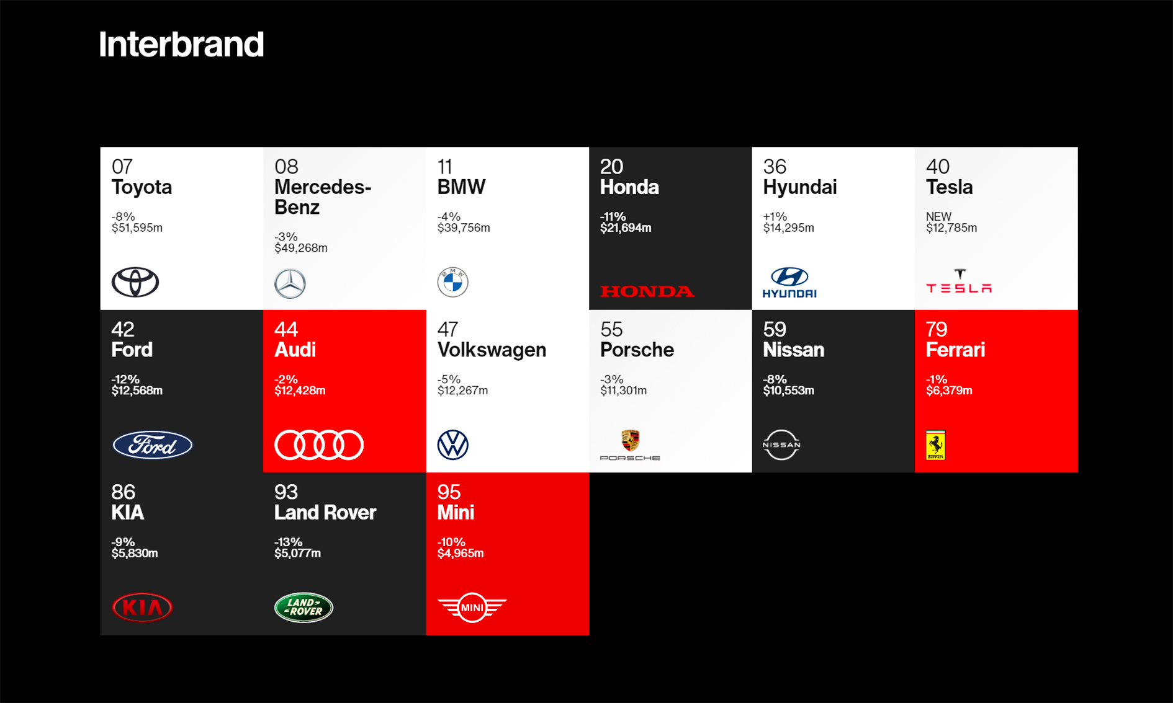
Az Interbrand márkaérték-felmérése a vállalat pénzügyi teljesítménye és versenyképessége mellett számos egyéb szempontot is figyelembe vesz. Ilyenek a vállalatok globális hatását és a fenntartható fejlődést előirányzó tevékenységei, a márka vásárlásra motiváló ereje, de meghatározó szerepet játszik benne az ügyfélhűség, a tehetséges munkaerő csábítási és megtartási képessége is.

Fotók: Toyota
Infografikák és adatok: Interbrand.com

Kiadta a Smarter Média Kommunikációs Ügynökség (http://news.smartermedia.hu)
Forrás: https://news.smartermedia.hu/nemzetkozi-hirek/interbrand-2020-tovabbra-toyota-vilag-legertekesebb-autogyartoja

